VENDIM
Nr.429, datë 28.4.2010

PËR SHPALLJEN E ZONËS ARKEOLOGJIKE "A" DHE "B" TË QYTETIT TË SHKODRËS DHE MIRATIMIN E RREGULLORES SË ADMINISTRIMIT

Në mbështetje të nenit 100 të Kushtetutës, të neneve 31, pika 1, e 53, pikat 1 e 2, të ligjit nr.9048, datë 7.4.2003 "Për trashëgiminë kulturore", të ndryshuar, me propozimin e Ministrit të Turizmit, Kulturës, Rinisë dhe Sporteve, Këshilli i Ministrave

VENDOSI:

1. Shpalljen e zonës arkeologjike "A" dhe "B" të qytetit të Shkodrës, sipas hartës që i bashkëlidhet këtij vendimi.
2. Miratimin e rregullores së administrimit të zonës arkeologjike "A" dhe "B" të qytetit të Shkodrës, sipas tekstit bashkëlidhur këtij vendimi.
3. Në pikën 1 të vendimit nr.6, datë 7.1.2005 të Këshillit të Ministrave "Për miratimin e zonave arkeologjike, brenda qendrave të banuara në Shkodër, Lezhë, Krujë, Durrës, Elbasan, Berat, Vlorë dhe Sarandë", zonifikimi për qytetin e Shkodrës, shfuqizohet.
4. Ngarkohen Ministria e Turizmit, Kulturës, Rinisë dhe Sporteve, Ministria e Brendshme, Ministria e Punëve Publike dhe Transportit dhe organet e njësisë së qeverisjes vendore, për zbatimin e këtij vendimi.
Ky vendim hyn në fuqi pas botimit në Fletoren Zyrtare.

KRYEMINISTRI
Sali Berisha

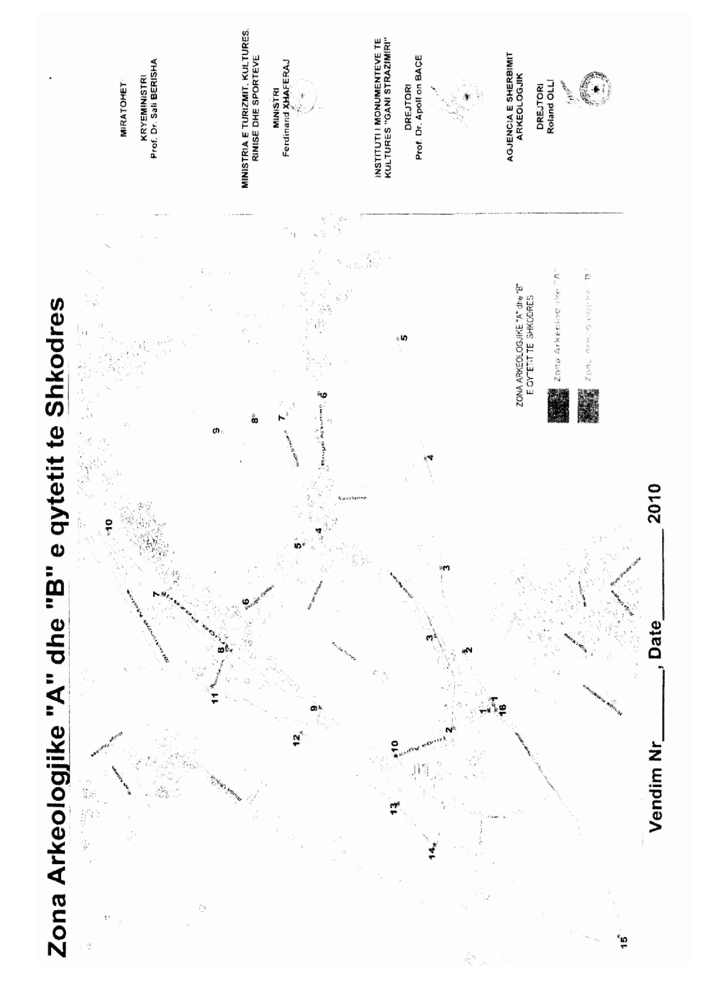

RREGULLORE
PËR ADMINISTRIMIN E ZONËS ARKEOLOGJIKE "A" DHE "B" TË QYTETIT TË SHKODRËS

Neni 1

Qëllimi

Kjo rregullore ka për qëllim përcaktimin e rregullave për administrimin e zonës arkeologjike "A" dhe "B" të qytetit të Shkodrës, mbështetur në ligjin nr.9048, datë 7.4.2003 "Për trashëgiminë kulturore", të ndryshuar.

Neni 2

Ndërhyrjet në zonën arkeologjike "A" të qytetit të Shkodrës

1. Në zonën arkeologjike "A" të qytetit të Shkodrës lejohet:
a) Restaurimi dhe konservimi i monumenteve dhe strukturave arkeologjike, kryerja e sondazheve arkeologjike me synim studimin e plotë të zonës, mbi bazën e projekteve të miratuara nga Këshilli Kombëtar i Arkeologjisë dhe Këshilli Kombëtar i Restaurimeve.
b) Rikonstruksioni i rrugëve dhe të gjitha punimet në rrjetin inxhinierik-ujësjellës- kanalizimeve, ndriçim, telefoni, mbi bazën e projekteve të miratuara nga Këshilli Kombëtar i Arkeologjisë dhe Këshilli Kombëtar i Restaurimeve.
c) Vendosja e konstruksioneve të lehta (dru, xham, plastikë, metal) me lartësi maksimale 3m, të cilat duhen realizuar larg mureve dhe strukturave të tjera të dallueshme apo të supozuara. Konstruksionet vendosen dhe përdoren nga institucionet shtetërore të specializuara, duhet të jenë të lëvizshme (të çmontueshme) dhe që në asnjë rast nuk dëmtojnë nëntokën dhe peizazhin, në funksion të ruajtjes, ekspozimit, informimit publik dhe nevojave të tjera që lidhen me veprimtarinë arkeologjike në veçanti dhe trashëgiminë kulturore në përgjithësi. Projekti miratohet nga Këshilli Kombëtar i Arkeologjisë dhe Këshilli Kombëtar i Restaurimeve dhe për çdo rast duhet të përcaktojë saktësisht qëllimin, kohëzgjatjen, vendndodhjen e strukturës brenda zonës, si dhe planprojektin e saj.

Neni 3

Ndërhyrjet në zonën arkeologjike "B" të qytetit të Shkodrës

Në zonën arkeologjike "B" të qytetit të Shkodrës lejohen:
1. Ndërtimet e reja pas miratimit me shkrim nga Këshilli Kombëtar i Arkeologjisë të kërkesave të subjekteve të interesuara.
2. Ndërtimet lejohen vetëm pas kryerjes paraprake nga Agjencia e Shërbimit Arkeologjik të vëzhgimit intensiv, sondazheve arkeologjike apo formave të tjera të testimit në varësi të potencialit që përfaqëson zona me miratim të Këshillit Kombëtar të Arkeologjisë.
3. Format e testimit përcaktohen nga Agjencia e Shërbimit Arkeologjik, por kryesisht janë sondazhe që nuk cenojnë shtresat në rast të vijimit të gërmimit arkeologjik, studime gjeofizike, regjistrim dixhital i terrenit, vëzhgim intensiv arkeologjik etj.
4. Në rastet kur gjatë zbatimit të projektit ndërtimor zbulohen gjetje të rëndësisë së veçantë, projekti duhet të rishikohet. Këshilli Kombëtar i Arkeologjisë miraton ndryshimet në projekt duke marrë në konsideratë konservimin, ruajtjen, si dhe bërjen e tyre të vizitueshme. Vetëm pas miratimit të ndryshimeve lejohet vazhdimi i punimeve.

Neni 4

Procedurat që ndiqen për ndërhyrjet ndërtimore në zonën arkeologjike "B"

1. Për çdo ndërhyrje në zonat arkeologjike "B", subjekti ndërtues i interesuar vë në dijeni drejtorinë rajonale të kulturës kombëtare, Shkodër, zyrën e administrimit dhe koordinimit të parkut arkeologjik, Shkodër dhe paraqet pranë sekretarisë teknike të Këshillit Kombëtar të Arkeologjisë dokumentacionin si më poshtë:
- Fotokopje e noterizuar e lejes së sheshit të ndërtimit nga KRRT/KRRTRSH;
- Fotokopje e noterizuar e vendimit të gjykatës ose regjistrimit në QKR;
-Prokurë për personin e autorizuar për nënshkrimin e kontratës nëse nuk është administratori i subjektit.
2. Pas shqyrtimit dhe miratimit të kërkesës së subjektit nga Këshilli Kombëtar i Arkeologjisë, Agjencia e Shërbimit Arkeologjik nënshkruan një kontratë me subjektin, për përcaktimin e të drejtave dhe detyrimeve.

Neni 5

1. Për ndërhyrjet pa leje brenda zonës arkeologjike "B", drejtoria rajonale të kulturës kombëtare, Shkodër pezullon menjëherë veprimtarinë e subjektit dhe njofton Agjencinë e Shërbimit Arkeologjik, Institutin e Monumenteve të Kulturës dhe strukturën përgjegjëse për trashëgiminë kulturore në Ministrinë e Turizmit, Kulturës, Rinisë dhe Sporteve.
2. Në rast se subjekti nuk pezullon veprimet brenda 24 orëve, drejtoria rajonale të kulturës kombëtare, Shkodër i drejtohet menjëherë inspektoratit ndërtimor urbanistik vendor dhe Inspektoratit Ndërtimor Urbanistik Kombëtar për pezullimin e ndërtimit deri në prishjen e tij.

Neni 6

1. Në rast të shkeljeve të procedurave nga subjektet ndërtimore, Këshilli Kombëtar i Arkeologjisë për subjektin, si dhe për drejtuesin teknik përkatës, nuk merr në shqyrtim për një periudhë 3-vjeçare asnjë kërkesë për ndërtim në zona arkeologjike "B" në të gjithë territorin e vendit, apo në zona të tjera, ku sipas ligjit kërkohet miratimi i Këshillit Kombëtar të Arkeologjisë.

Neni 7

Gjetjet arkeologjike

1. Klasifikohen si vlera të rëndësishme objektet e luajtshme dhe të paluajtshme në kontekstet arkeologjike struktura murale (varre monumentale, pjesë mozaiku të shtrirë në një sipërfaqe mbi 4 m², afreske, ndërtime inxhinierike, pjesë arkitekturore që lidhen me strukturat murale dhe banesa, tempuj e godina të tjera shërbimesh).
2. Në rast gjetjesh të rëndësishme të paluajtshme, punimet e nisura pezullohen menjëherë nga Agjencia e Shërbimit Arkeologjik. Brenda afatit prej 10 ditësh nga ndërprerja e punimeve, Këshilli Kombëtar i Arkeologjisë vendos për veprimet e mëtejshme. Veprimet e mëtejshme në lidhje me vazhdimin e ndërtimit do të ndërmerren nga Agjencia e Shërbimit Arkeologjik në cilësinë e sekretarisë teknike të Këshillit Kombëtar të Arkeologjisë, jo më vonë se 30 ditë nga ndërprerja e punimeve. Nëse gjetjet janë me vlera të rëndësishme, punimet e filluara të ndërpriten përfundimisht. Vendimi në këtë rast merret nga organi që ka autorizuar fillimin e punimeve, Këshilli Kombëtar i Arkeologjisë.
3. Në rast se Agjencia e Shërbimit Arkeologjik i propozon ministrit përgjegjës për trashëgiminë kulturore shpalljen monument kulture të një objekti të paluajtshëm, Instituti i Monumenteve të Kulturës bën studimin e zonës mbrojtëse të saj brenda 30 ditëve nga zbardhja e vendimit për shpalljen monument kulture.
4. Shpenzimet për kryerjen e hulumtimeve të nevojshme, përgatitjen e dokumentacionit, si dhe për ndryshimet e mundshme të projektit kur vendoset që gjetjet të mbrohen në vend (in situ), të gjitha shpenzimet për to, si dhe shpenzimet për kërkimet shkencore, veprimtaritë e nevojshme restauruese ose konservuese mbulohen 100% nga investitori.
5. Në rast të gjetjeve arkeologjike të rëndësishme, kur Këshilli Kombëtar i Arkeologjisë vendos ndërprerjen përfundimtare të punimeve, investitori shpronësohet në bazë të kuadrit ligjor në fuqi.

Neni 8
Gërmimet e shpëtimit

1. Në rast gjetjesh arkeologjike të rëndësishme, zhvillohet gërmim i shpëtimit. Gërmimi i shpëtimit kryhet nga Agjencia e Shërbimit Arkeologjik, në bashkëpunim me drejtorinë rajonale të Kulturës Kombëtare, Shkodër, zyrën e administrimit dhe koordinimit të parkut arkeologjik, Shkodër ose nga subjekte private me leje të Këshillit Kombëtar të Arkeologjisë, nën mbikëqyrjen e Agjencisë së Shërbimit Arkeologjik.
2. Në rast se gjatë kryerjes së gërmimit të shpëtimit gjykohet e nevojshme asistenca shkencore dhe teknike në terren e specialistëve të Institutit të Arkeologjisë, kërkohet zyrtarisht pjesëmarrja e tyre në gërmim.
3. Nëse pas kryerjes së gërmimit të shpëtimit zbulohen gjetje të rëndësisë së veçantë (strukturë, etj.), Agjencia e Shërbimit Arkeologjik pezullon gërmimin dhe propozon në Këshillin Kombëtar të Arkeologjisë ndryshimet në projekt, me synim mbrojtjen dhe bërjen të vizitueshme të këtyre vlerave.
4. Vazhdimi i punimeve ndërtimore lejohet mbas verifikimit nga Agjencia e Shërbimit Arkeologjik të përmbushjes së kritereve të vendosura nga Këshilli Kombëtar i Arkeologjisë për zbatimin korrekt të projektit të mbrojtjes dhe vizitueshmërisë.
5. Në përfundim të çdo gërmimi shpëtimi përgatitet një relacion i plotë, i cili i paraqitet Këshillit Kombëtar të Arkeologjisë për miratim brenda 30 ditëve. Pas shqyrtimit dhe miratimit, një kopje e relacionit të plotë depozitohet edhe pranë Institutit të Arkeologjisë.
6. Në rastin kur gërmimi i shpëtimit kryhet nga Agjencia e Shërbimit Arkeologjik, relacioni firmoset nga drejtuesi i grupit dhe nga anëtarët e tij, si dhe konfirmohet nga drejtori i Agjencisë së Shërbimit Arkeologjik.
7. Në rastin kur gërmimi i shpëtimit kryhet nga një subjekt privat, relacioni firmoset/konfirmohet nga drejtuesi i projektit të subjektit, minimumi 2 arkeologë të këtij subjekti dhe nga specialisti i autorizuar nga Agjencia e Shërbimit Arkeologjik, i cili ka qenë prezent gjatë gërmimit.

Neni 9

1. Vëzhgimi intensiv sipërfaqësor (survey) dhe sondazhet arkeologjikë kryhen nga specialistë të Agjencisë së Shërbimit Arkeologjik në bashkëpunim me drejtorinë rajonale të kulturës kombëtare, Shkodër dhe zyrën e administrimit dhe koordinimit të parkut arkeologjik, Shkodër. Në çdo projekt të ndërmarrë nga subjektet, është e detyrueshme pjesëmarrja e një përfaqësuesi të autorizuar nga Agjencia e Shërbimit Arkeologjik.
2. Kur subjekti privat kryen shkelje duke mos respektuar legjislacionin në fuqi, Agjencia e Shërbimit Arkeologjik pezullon gërmimin dhe relaton menjëherë në Këshillin Kombëtar të Arkeologjisë, duke propozuar edhe masat përkatëse. Agjencia e Shërbimit Arkeologjik vulos kantierin dhe e monitoron atë në bashkëpunim me drejtorinë rajonale të kulturës kombëtare, Shkodër dhe zyrën e administrimit dhe koordinimit të parkut arkeologjik, Shkodër.
3. Këshilli Kombëtar i Arkeologjisë, pasi shqyrton rastin, vendos:
a) lënien në fuqi të vendimit të Agjencisë së Shërbimit Arkeologjik për pezullimin e punimeve;
b) shfuqizimin e vendimit për pezullim dhe lejimin e vijimit të punimeve.
4. Në rastet kur subjekti privat nuk e kryen gërmimin sipas kuadrit ligjor në fuqi, Këshilli Kombëtar i Arkeologjisë i delegon Agjencisë së Shërbimit Arkeologjik të vazhdojë gërmimet.
5. Vendimi i Këshillit Kombëtar të Arkeologjisë është i formës së prerë.

Neni 10

Vendosja e tabelave prezantuese dhe paneleve shpjeguese

1. Në zonën arkeologjike "A" dhe "B" vendosja e tabelave prezantuese dhe paneleve shpjeguese për monumente të veçanta, rrënoja apo hapësira me potencial arkeologjik, bëhet vetëm në vendet e përcaktuara sipas rastit nga Instituti i Monumenteve të Kulturës dhe Agjencia e Shërbimeve Arkeologjike dhe zbatohet nga drejtoria rajonale e kulturës kombëtare, Shkodër dhe zyra e administrimit dhe koordinimit të parkut arkeologjik, Shkodër.
2. Në asnjë rast tabelat prezantuese dhe panelet shpjeguese nuk duhet të dëmtojnë apo konkurrojnë monumentin.
3. Vendosja e tabelave të sinjalistikës rrugore/turistike pranë monumenteve dhe zonave të mbrojtura rreth tyre bëhet në mbikëqyrjen e drejtorisë rajonale të kulturës kombëtare, Shkodër.
4. Për çdo veprimtari me karakter kulturor në zonat arkeologjike "A" dhe "B", vendosja e tabelave dhe e materialeve publicitare lejohet në raste të veçanta festivo-kulturore dhe ka karakter të përkohshëm. Vendosja e tyre ekzekutohet vetëm në zbatim të urdhrit të ministrit përgjegjës për trashëgiminë kulturore dhe nën mbikëqyrjen e drejtorisë rajonale të kulturës kombëtare, Shkodër dhe zyrës së administrimit dhe koordinimit të parkut arkeologjik, Shkodër.
5. Është e ndaluar vendosja e posterave publicitarë (jo kulturorë) dhe politikë, si dhe dëmtimet e tjera të monumenteve dhe rrënojave arkeologjike (vizatimi, shkrimi mbi strukturat e paluajtshme).

Neni 11

Kjo rregullore shoqërohet me hartën e zonifikimit, e cila rishikohet periodikisht bazuar në të dhënat e reja arkeologjike, si dhe nevojën për mbrojtjen e monumenteve.

Neni 12

Në studimet urbanistike për qytetin e Shkodrës duhet të merret parasysh zonifikimi arkeologjik i qytetit të Shkodrës dhe përcaktimet e kësaj rregulloreje.
Studimet urbanistike të miratuara që janë në fazën e implementimit, si dhe rregulloret përkatëse të tyre duhet të rishikohen me qëllim që të zbatohet zonimi arkeologjik i qytetit të Shkodrës dhe përcaktimet e rregullores përkatëse.

